**CÁLCULO 1**

**TRIGONOMETRIA:**

Tome uma função $P=E\left(t\right):\left[0,2π\right]→R | P∈λ:x^{2}+y^{2}=1$. Sabemos que $E\left(t\right)=E\left(t-2kπ\right), k∈Z$ (só construir o ciclo trigonométrico). Portanto, $E(t)$ é cíclica e pode ser estendida na reta real positiva. Logo, sem perda de generalidade: $s=t-2kπ, E\left(s\right)=E\left(s+2kπ\right) ⇔E\left(t\right)=E\left(t+2kπ\right) | P=E\left(t\right)=(cos⁡(t), sen(t))$.

Agora, vamos estender a função para os negativos. Se $t<0, t=-\left|t\right|, E\left(-t\right)=P'.$ Fazendo a reflexão em torno do eixo oX (senão os sinais das funções se inverteriam), obtemos que $P=\left(cos⁡(t), sen(t)\right) e P^{'}=(\cos\left(-t\right), -sen\left(-t\right))$.

Logo, a função seno é ímpar e a função cosseno é par.

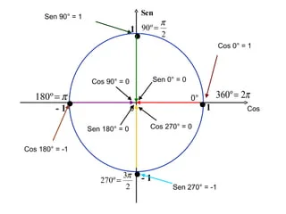

Assim, definimos as funções seno e cosseno para os reais.

**PROPRIEDADES:**

1. Funções periódicas de período $2π$;
2. $\cos^{2}{(t)}+sen^{2}\left(t\right)=1$;
3. $-1≤sen\left(t\right)≤1, -1≤\cos\left(t\right)≤1$;
4. A função seno é ímpar ( $sen\left(-t\right)=-sen(t))$ e a função cosseno é par ($\cos\left(-t\right)=cos⁡(t))$;
5. $\cos\left(\frac{π}{2}-t\right)=sen\left(t\right), sen\left(\frac{π}{2}-t\right)=cos⁡(t)$;
6. $\cos\left(a+b\right)=\cos\left(a\right).\cos\left(b\right)-sen\left(a\right).sen(b)$;

$sen\left(a+b\right)=sen\left(a\right).\cos\left(b\right)+sen\left(b\right).\cos\left(a\right).$